FORMATION REGIONALE UNIVERSITAIRE EN THEOLOGIE

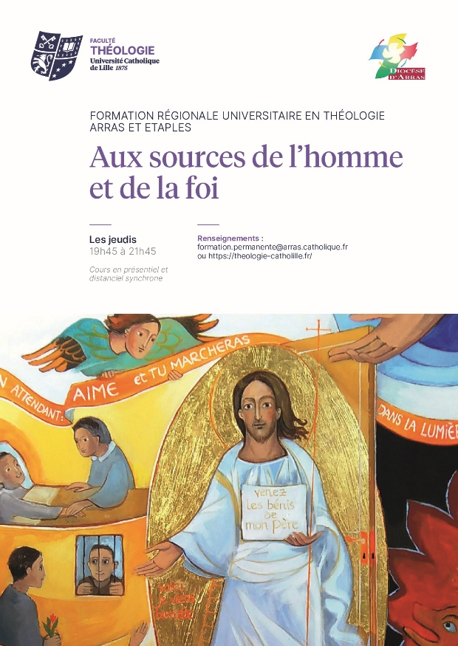 | 